Projet 2 : Analyse fonctionnelle

18/01/2019

Rôles :
Matthieu CARTERON : Chef de projet, gestion et base de donnée
Killian DEROCHE :
Salim ZEMRI :
Mohamed OUMID :
Charafein MOHAMED :

Ce document traite de l'analyse fonctionnelle du besoin et du produit associé au projet.

AF Externe - Cahier des charges fonctionnelles :
L'analyse fonctionnelle externe permet d'écrire le cahier des charges représentant les fonctions :
Fonction du système |  | Critères | Niveau | Flexibilité
FP 1 | Permettre la gestion complète des activités. | - Ergonomie de  gestion | - Pratique | Aucune
FP 2 | Vendre des goodies et administrer leur stock. | - Ergonomie de  gestion | - Pratique | Aucune
FP 3 | Enregistrer des données dans une base de donnée externe. | - Quantité de  données stockées | - 100 000 utilisateurs | - ± 1000
FP 4 | Proposer un accès aux données via un service Web. | - Ergonomie d'accès  - Rapidité d'accès | - Pratique  - < 1 s | - Aucune  - ± 0.5 s
FC 1 | Être référencé. | - Position dans la  recherche Google | - 3 premiers | - ± 1
FC 2 | Respecter les normes de sécurité. | - Niv. de sécurité | - Totale | Aucune

AF Externe - Diagramme APTE :
La recherche du besoin s'exprime sous la forme d'un diagramme APTE :
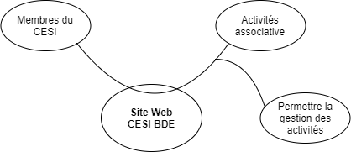

AF Externe - Diagramme des inter-acteurs :
L'étude de l'environnement du système s'exprime sous la forme d'un diagramme des inter-acteurs :
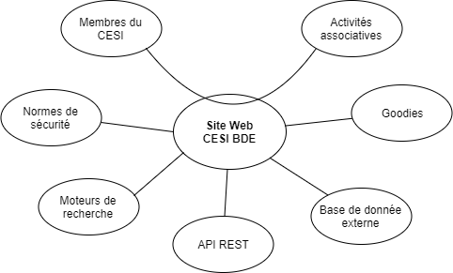

AF Interne – Résumé des choix techniques :
- Méthode de création de S.I. : Méthode Merise
Pour son efficacité, sa simplicité et dû au fait qu'elle était maîtrisée par toute notre équipe.
- SGBDR utilisée : MySQL (branche MariaDB 10.31.1)
Pour sa gratuité, sa simplicité et sa puissance.
La base a été intégrée à un réseau local pour que toute notre équipe puisse y accéder !
- Moteur de base de donnée : InnoDB
Pour ses fonctionnalités telles que les transactions.
- Logiciel de traitement de tables : OpenOffice Calc 4.1.5
Pour sa gratuité, sa compatibilité et sa puissance.
- Création du diaporama : Adobe Flash CS6
Pour le grand nombre de fonctionnalités offertes.
- Mise en commun des ressources : GitHub
Lien :
https://github.com/RubisetCie/Projet-Modelisation

